國立大里高中 九十九學年度第一學期 期末考 高二數學科試題 命題：林肇政 審題:邱繼輝老師
班級： 二 年______班 座號：____ 姓名：_______________ 試題共2頁 ,第1頁
計分方式：
答對格數 | 1 | 2 | 3 | 4 | 5 | 6 | 7 | 8 | 9 | 10 | 11 | 12 | 13 | 14 | 15 | 16 | 17 | 18 | 19 | 20
社會組 | 7 | 14 | 21 | 28 | 35 | 42 | 48 | 54 | 60 | 64 | 68 | 72 | 76 | 80 | 84 | 88 | 92 | 96 | 98 | 100
自然組 | 6 | 12 | 18 | 24 | 30 | 36 | 42 | 48 | 54 | 60 | 64 | 68 | 72 | 76 | 80 | 84 | 88 | 92 | 96 | 100
【複選題：錯一個選項，給一半分數；錯二個選項以上，不給分】
【1】已知方程式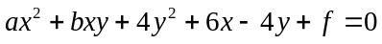的圖形是一個圓﹐則數對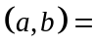

【2】求球心在x軸且過(1，1，2)；(3，1，2)兩點之球面方程式?

【3】過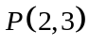作圓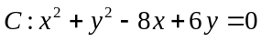的二切線﹐切點為﹑﹐則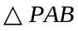的外接圓方程式為

【4】設圓﹕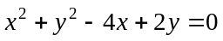與 直線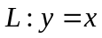交,兩點﹐則以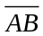為直徑的圓方程式為

【5】已知圓﹕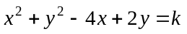﹐與直線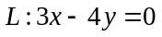相切﹐求＝

【6】設﹑為實數且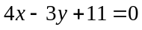﹐則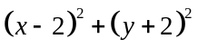的最小值為

【7】為圓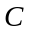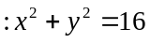上動點﹐且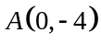﹐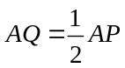﹐則動點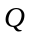的軌跡方程式為

【8】坐標平面上的圓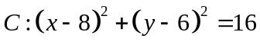上有_________個點與原點的距離正好是整數值。

【9】圓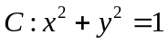，下列各點向圓C所引兩切線銳夾角為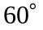的點有那些? 【複選題】
(1) (2,0) (2) (1,3) (3) (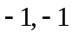) (4) (1,) (5) (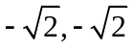)

【10】在坐標平面上﹐一圓通過點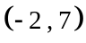﹐且與直線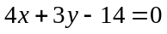相切於點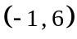﹐若此圓的方程式為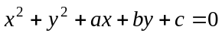﹐則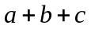＝

【11】過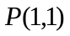對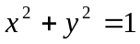做二切線，切點為，求直線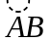方程式

國立大里高中 九十九學年度第一學期 期末考 高二數學科試題 命題：林肇政 審題:邱繼輝老師
班級： 二 年______班 座號：____ 姓名：_______________ 試題共2頁 ,第2頁
【12】O為原點﹐點A的坐標為(2 ,3 ,6)﹒設S是以O為球心﹑6為半徑的球面﹒請問在S上滿足內積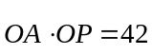的所有點P所成的圖形為何？ (填入:不存在；一個點；兩個點；一個圓；兩個圓)

【13】在空間坐標中，下列何者正確﹖ 【複選題】
(1) 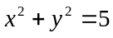圖形是一個圓 (2) 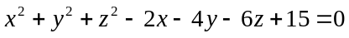圖形是個球面 (3)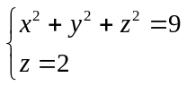圖形是一個圓 (4)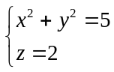圖形是一個圓 (5)圖形是個球面﹒

【14】.已知球面過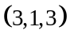且被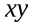平面所截之圓為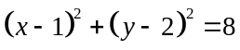﹐求球面的半徑為

【15】設地球半徑為公里﹐地在北緯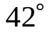；東經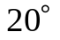上，地在南緯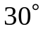；東經上，則,兩地的球面最短距離為 公里﹒

【16】球面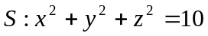；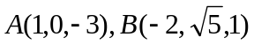，一隻螞蟻沿球面由到之最短距離為？

【17】林老師將一半徑為10公分的球放在一個邊長為30公的中空正三角形框架上, 試求球心與該框架所在平面的
最近距離 公分

【18】由點P(3﹐3﹐3)對球面S﹕x² + y² + z² = 9作切線﹐所有切點形成一個圓﹐此圓的圓心坐標為 ﹒

【19】空間中；點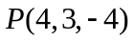到圓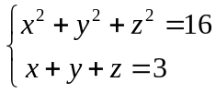的切線段長為？

【20】P在球面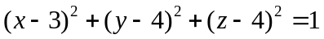上﹐Q在圓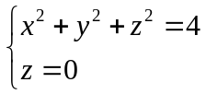上之動點﹐試求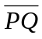之最小值？

國立大里高中九十九學年度第一學期 期末考高二數學科答案卷 命題:林肇政 審題:邱繼輝老師
班級： 二 年______班 座號：____ 姓名：_______________ 答案共1頁 ,第1頁

計分方式：
答對格數 | 1 | 2 | 3 | 4 | 5 | 6 | 7 | 8 | 9 | 10 | 11 | 12 | 13 | 14 | 15 | 16 | 17 | 18 | 19 | 20
社會組 | 7 | 14 | 21 | 28 | 35 | 42 | 48 | 54 | 60 | 64 | 68 | 72 | 76 | 80 | 84 | 88 | 92 | 96 | 98 | 100
自然組 | 6 | 12 | 18 | 24 | 30 | 36 | 42 | 48 | 54 | 60 | 64 | 68 | 72 | 76 | 80 | 84 | 88 | 92 | 96 | 100
(1)  (4,0) | (2)  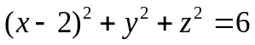 | (3)  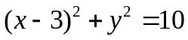 | (4)  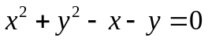
(5)  －1 | (6)  25 | (7)  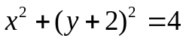 | (8)  16
(9)  145 | (10)  13 | (11)  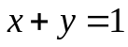 | (12)  一個點
(13)  345 | (14)  3 | (15)  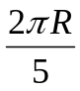 | (16)  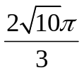
(17)  5 | (18)  (1,1,1) | (19)  5 | (20)  4
【複選題：錯一個選項，給一半分數；錯二個選項以上，不給分】

